NONA REUNIÃO ORDINÁRIA DA OEA/Ser.W/XIII.6.9
COMISSÃO INTERAMERICANA DE EDUCAÇÃO CIDI/CIE/doc. 13/21
18 e 19 de novembro de 2021 15 novembro 2021 Washington, D.C., Estados Unidos da América Original: espanhol
VIRTUAL

RESUMO EXECUTIVO

Mesa de Diálogo: intercâmbio e reflexão sobre a fase de retorno à educação presencial

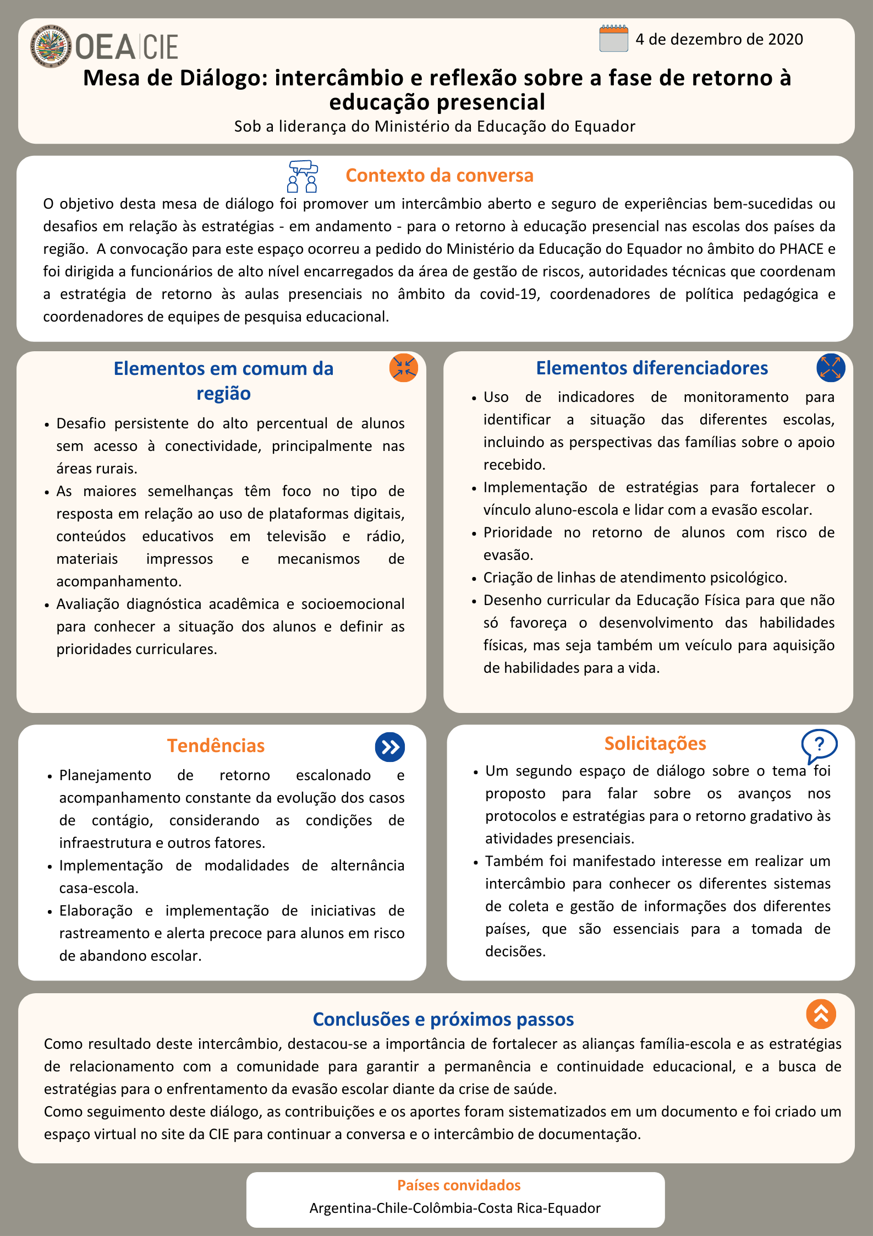

Acesso ao documento completo:
Espanhol
Inglês
CIDED00230P01

